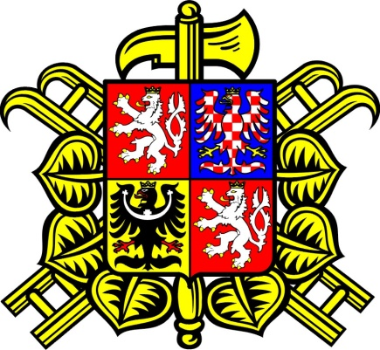

TRADIČNÍ POSVÍCENÍ NA VELKÉ BUKOVÉ
SDH Velká Buková Vás zve na tradiční posvícení, které se bude konat 12.10.2019 a 14.10.2019
Program:
Sobota 12.10.2019
Od 9:00 hodin nohejbalový turnaj o „Posvícenský koláč“
na hřišti nad návsí.

Od 20:00 hodin posvícenská zábava na sále u hospůdky
Na Kovárně.
K poslechu a tanci hraje kapela ORION
Vstupné 100,-Kč

Pondělí 14.10.2019
Od 10:00 hodin Pěkná hodinka v hospůdce Na Kovárně na sále.
Od 19:00 hodin taneční zábava na sále hospůdky Na Kovárně, k poslechu p.Horvát
Vstupné 100,-Kč

